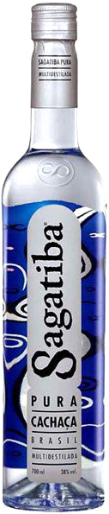
Сachaca «Sagatiba»
Кашаса «Сагати́ба»

Страна: Бразилия
Производитель: Сагатиба
Крепость: 38%об.
Аромат: с оттенками сахарного тростника
Вкус: округлый и полный, приправленный нотами белых фруктов

Sagatiba (Сагатиба)— кашаса класса премиум из Бразилии была впервые представлена публике в Лондоне в 2004 года. Благодаря исключительному качеству, творческому подходу к ее продвижению и активному участию бренда в развитии культуры миксологии, Sagatiba уже успела утвердиться в барменской среде в качестве культового напитка и занять почетное место на полках топовых баров мировых столиц. Премиальность кашасы Sagatiba подчеркнута ее высочайшим качеством, достигаемым благодаря многоступенчатой перегонке браги из отборного сахарного тростника.

